DAFTAR ISI

1 LATAR BELAKANG 1

2 RUMUSAN MASALAH 1

3 BATASAN MASALAH 2

4 TUJUAN 2

5 LANDASAN TEORI 2

5.1 Sistem Monitoring Jaringan 2

5.2 Android 2

5.3 Protokol SNMP (Simple Management Network Protocol) 3

5.4 PDU Get Next Request 3

5.5 Mikrotik 3

5.6 UDP (Unit Datagram Protocol) 3

6 METODOLOGI 3

6.1 Analisa kebutuhan 3

6.1.1 Kebutuhan Hardware 3

6.1.2 Kebutuhan Software 4

6.2 Desain 4

6.2.1 Desain Arsitektur Jaringan 4

6.2.2 Flowchart 4

6.2.3 Usecase 4

6.2.4 Activity Diagram 4

6.2.5 Mockup 4

6.3 Implementasi 5

6.4 Testing 5

6.5 Pemeliharaan 5

7 SISTEMATIKA PENULISAN LAPORAN 5

8 JADWAL KEGIATAN 5

DAFTAR PUSTAKA 6

# LATAR BELAKANG

Kegiatan *monitoring* jaringan diperlukan untuk mempermudah *administrator* dalam mengelola jaringan. Perkembangan Android dapat mendukung kegiatan *monitoring* jaringan yang dipadukan dengan teknologi *simple network management protocol,* Aplikasi yang dihasilkan mampu menampilkan informasi perangkat jaringan, seperti *traffic data, network interface, bandwidth usage, resource detail,* dan *User Activity Notification.*

Android digunakan karena mobilitas jaringan *internet* yang tinggi dan didukung adanya teknologi *simple network management protocol,* serta pengembangan aplikasi pada perangkat android sebagai perangkat bergerak yang sangat umum digunakan, maka dibangun suatu sistem yang dapat melakukan pemantauan jaringan dengan memadukan kedua teknologi tersebut. Pada penelitian ini akan digunakan perangkat *smartphone* android untuk melakukan pemantauan jaringan.

Pembuatan aplikasi pada perangkat android merupakan hal yang baik, karena dengan memanfaatkan android kegiatan apapun dapat dilakukan termasuk salah satunya adalah *monitoring* jaringan. Penelitian ini juga ditujukan untuk melakukan pemantauan *router* pada jaringan lokal secara *real-time* menggunakan protokol *simple network management protocol*.

# RUMUSAN MASALAH

1. Bagaimana membangun sebuah aplikasi yang bekerja pada platform Android untuk *monitoring* suatu perangkat jaringan?
2. Bagaimana mempermudah kinerja *Administrator* jaringan dalam mengetahui status perangkat yang terhubung di Puskom Politeknik Negeri Malang?

# BATASAN MASALAH

# TUJUAN

1. Membangun sebuah aplikasi yang bekerja pada platform Android untuk *monitoring* suatu perangkat jaringan.
2. Mempermudah kinerja *Administrator* jaringan dalam mengetahui status perangkat yang terhubung di Puskom Politeknik Negeri Malang.

# LANDASAN TEORI

## Jaringan Komputer

Sekelompok computer otonom yang saling berhubungan ssatu dengan lainnya menggunakan protocol komunikasi sehingga dapat saling berbagi informasi, aplikasi dan perangkat keras secara bersama-sama. Pada umumnya adlah hubungan banyak computer ke satu server.

Manfaat:

* Pengguna dapat saling berbagi printer dengan kulaitas tinggi disbanding menggunakan printer kualitas rendah di masing-masing meja kerja
* Membantu mempertahankan informasi agar tetap handal dan up-to-date.
* Mempercepat proses berbagi data(data sharing)
* Memungkinkan kelompok kerja berkomunikasi dengan lebih efisien
* Membantu perusahaan melayani pelanggan dengan lebih efektif

## Sistem Monitoring Jaringan

## Android

Android merupakan software yang digunakan pada perangkat mobile yang mencakup sistem operasi, middleware dan aplikasi kunci yang dirilis oleh Google. Sehingga Android mencakup keseluruhan sebuah aplikasi, mulai dari sistem operasi sampai itu sendiri. Platform Android bersifat *open-source* dan dibuat dengan kernel Linux 2.6 maka framework pada sistem operasi android dikembangkan dengan berbagai fitur antara lain:

* Android run-time, terdiri atas library Java dan Dalvik virtual machine
* Open GL (Graphic Library), merupakan API yang digunakan untuk membuat grafis 2D dan 3D
* WebKit, merupakan engine web browser untuk menampilkan isis website dan menyederhanakan tampilan proses loading
* SQLite, engine dari relational database yang dapat diintegrasikan dengan aplikasi
* Media Framework, library yang digunakan untuk menjalankan dan merekam file audio atau video
* SSL (Secure Socket Layer) library yang digunakan untuk keamanan internet

## Protokol SNMP (Simple Management Network Protocol)

## PDU Get Next Request

## Mikrotik

## UDP (Unit Datagram Protocol)

# METODOLOGI

## Analisa kebutuhan

### Kebutuhan Hardware

1. Kebutuhan hardware saat proses pengembangan
2. Kebutuhan hardware untuk implementasi

### Kebutuhan Software

## Desain

### Desain Arsitektur Jaringan

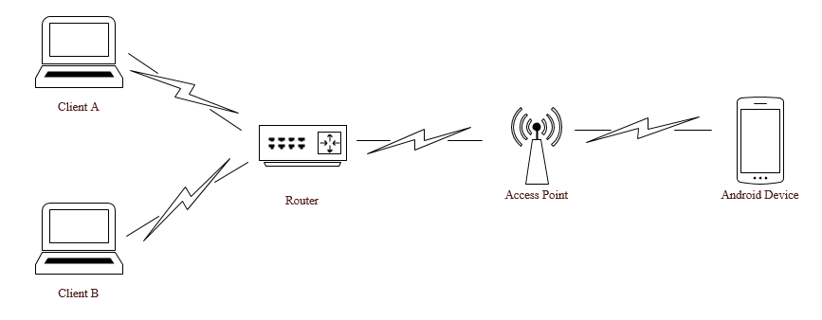

### Flowchart

### Usecase

### Activity Diagram

### Mockup

1. Halaman login

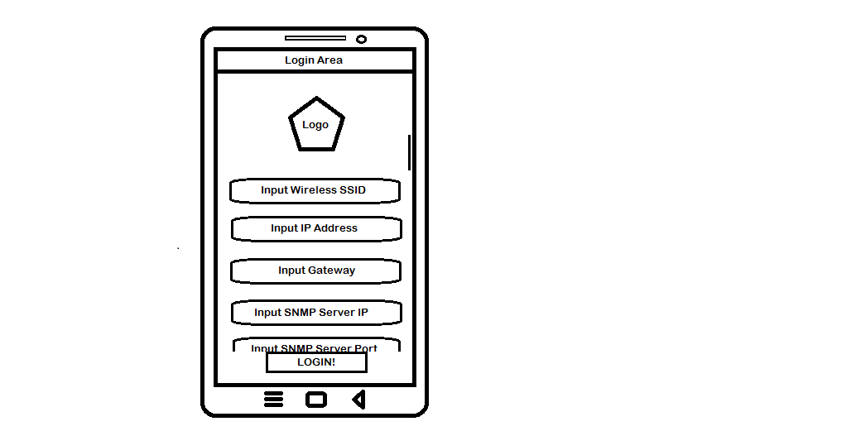

1. Halaman menu

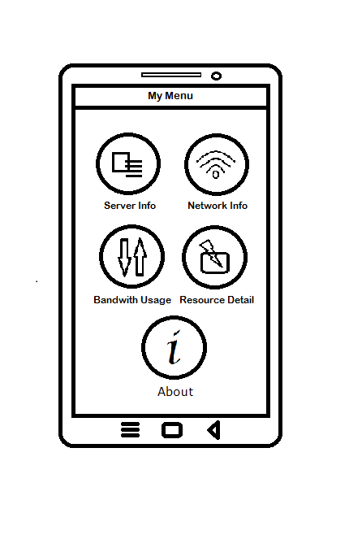

## Implementasi

## Testing

## Pemeliharaan

# SISTEMATIKA PENULISAN LAPORAN

# JADWAL KEGIATAN

|  |  |  |  |  |  |  |
| --- | --- | --- | --- | --- | --- | --- |
| **NO** | **AKTIFITAS** | **BULAN-1** | **BULAN-2** | **BULAN-3** | **BULAN-4** | **BULAN-5** |
|  | Analisis Sistem |  |  |  |  |  |
|  | Penentuan resources dan observasi data |  |  |  |  |  |
|  | Perancangan desain UI |  |  |  |  |  |
|  | Coding |  |  |  |  |  |
|  | Testing system |  |  |  |  |  |
|  | Penyerahan aplikasi |  |  |  |  |  |

# DAFTAR PUSTAKA